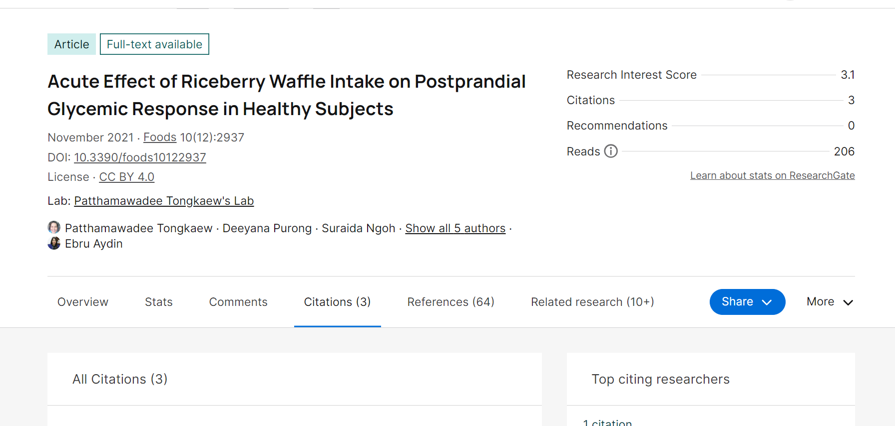
มีการอ้างอิงบทความวิจัย Acute Effect of Riceberry Waffle Intake on Postprandial Glycemic Response in Healthy Subjects 3 บทความ

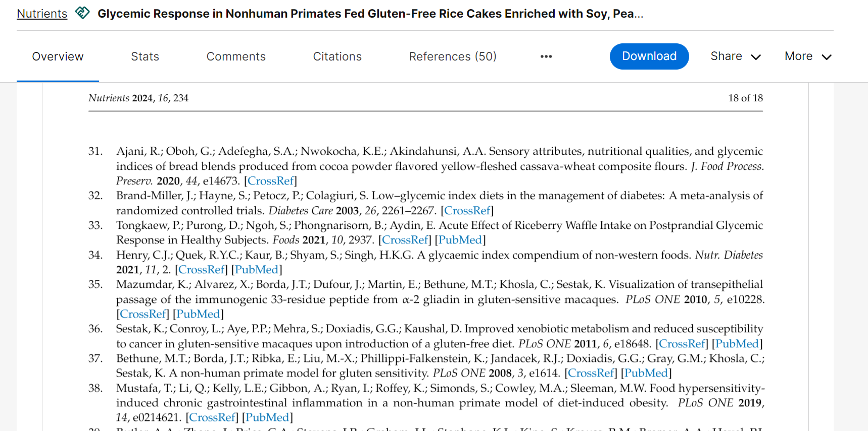
1

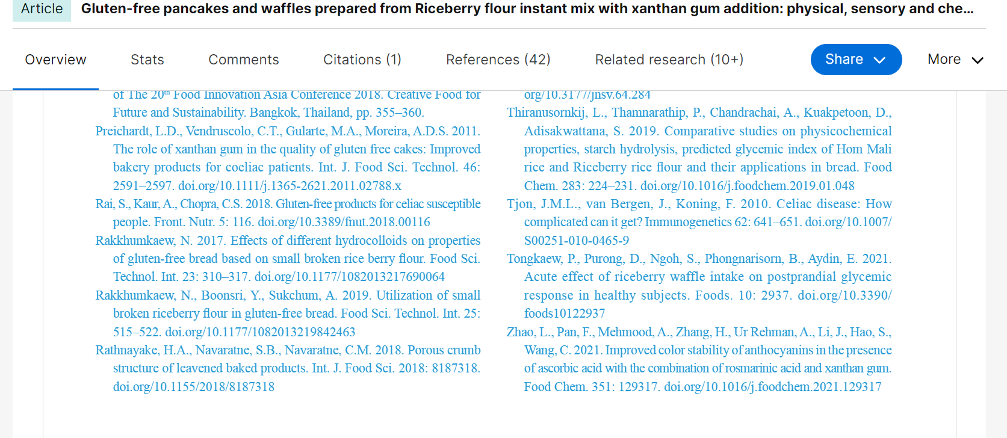
2.

3.

